Агеенкова Е.К. Гипотеза механизма ясновидения и результаты его экспериментального моделирования / Е.К. Агеенкова. // Уфоком. [Электронный ресурс]. – 2023. – Режим доступа: https://www.ufo-com.net/kolonka/ekaterina-ageenkova/gipoteza-mekhanizma-yasnovideniya-i-rezultaty-ego-eksperimentalnogo-modelirovaniya/ . – Дата доступа: 20.12.2023.

Екатерина Агеенкова
доцент УО «Минский инновационный университет», канд. психологич. наук
E-mail: ageenkova@list.ru

Гипотеза механизма ясновидения и результаты его экспериментального моделирования
Могут ли коллективная рефлексология, гомеостат, и наблюдения за Вольфом Мессингом объяснить феномены человеческой психики?
Первые идеи об объяснении феномена ясновидения у меня возникли еще в давние времена после прочтения книги Л. Л. Васильева «Таинственные явления человеческой психики», а также после наблюдения за Вольфом Мессингом, на выступлении которого в Минске я была где-то в семидесятые годы.
Также по теме
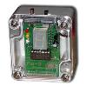
Экстрасенсорные способности и изучающая их парапсихология до сих пор не признаются официальной наукой, но это отнюдь не мешает проводить исследования пси-способностей на научной основе, чем успешно занимались и занимаются сотрудники во многих известных университетах: в Стэнфорде, Гарварде, Кембридже, Принстоне, Беркли, Лондоне, Хертфордшире, Эдинбурге и других. В ОНИОО "Космопоиск" в 2009 году также возникло подобное исследовательское направление. Вашему внимание представляется статья, основанная на докладах членов объединения, прозвучавших на XXXV Зигелевских чтениях (Москва, ноябрь 2009 г.).
В изложении примеров спонтанного ясновидения в книге Л. Л. Васильева я обнаружила одну закономерность. Практически все описанные случаи спонтанной проскопии были связаны с людьми, которые находились в близкородственных или дружественных отношениях, т.е. она возникает между теми, кто хорошо знает друг друга. Например, в книге описаны: случай о пережитом предчувствии смерти своего сына у матери известного советского писателя Николая Островского; несколько случаев спонтанной (самовозникающей) телепатии, наблюдаемой в повседневной жизни из коллекции лондонского Общества психических исследований. Легенда гласит, что явление спонтанного ясновидения приключилось и у М. В. Ломоносова. Ему приснился сон, в котором он видел гибель своего отца в штормящем море и остров в Белом море, куда было выброшено его тело. Там оно и было позднее обнаружено.
У меня еще тогда возникло предположение, что такие эмпатические взаимоотношения между людьми способствуют образованию некой совокупности, включающей как психическую, так и физиологическую организации. Я предположила, что они могут включаться в одно информационное единство, где системная организация одного человека включает информацию о других индивидах, находящихся с ним в близких отношениях. Иными словами, человеческие существа способны составлять такую целостность, которую можно описать как систему или даже как живой организм. Именно при таких отношениях может проявляться феномен проскопии или ясновидения.
Вот самые простые определения системы из Википедии: «Система – множество элементов, находящихся в отношениях и связях друг с другом, которое образует определённую целостность, единство ˂…˃ В отличие от понятий «множество», «совокупность» понятие системы подчёркивает упорядоченность, целостность, наличие закономерностей построения, функционирования и развития». Системе свойственен гомеостаз: «Гомеостаз – саморегуляция, способность открытой системы сохранять постоянство своего внутреннего состояния посредством скоординированных реакций, направленных на поддержание динамического равновесия». И еще для неё характерны «негэнтропия», «саморегуляция», «постоянство внутреннего состояния» и другие термины, характеризующие одно и тоже – совокупность взаимосвязанных элементов, функционирование которых направлено на поддержание целостности системы, в которую они входят, и каждый из которых реагирует на изменение состояния других.
Объясню это на примере системной организации живого организма, который имеет самонастраивающуюся систему саморегуляции. Если на коже появилось повреждение – ушиб или царапина, среагируют как все его органы, так весь организм целиком. Как следствие – заживление этого повреждения.
Те же системные эффекты, характерные для живого организма, свойственны и некоторым объединениям людей. Здесь я не открываю ничего нового. В частности, они наблюдаются в так называемых малых группах (общие сведения о них имеются в Википедии, а также в таком социальном явлении как «толпа». О толпе как едином организме писал еще в позапрошлом веке Г. Лебон, который известен своими исследованиями «психологии толпы». Он считал, что в группе человечность отдельного человека и способность его мыслить независимо утрачиваются, а «дух группы» заменяет «дух отдельного человека» («Психология народов и масс»). Представления о «массовой душе» имеются также в работе З. Фрейда «Психология масс и анализ человеческого Я» и о «коллективе, как собирательной личности» в работе В. М. Бехтерева «Коллективная рефлексология».
В тех человеческих объединениях, сплоченность которых основана на чувствах и эмоциях, у всех участников возникают одни и те же привязанности, представления, когнитивные искажения, иллюзии, видения, галлюцинации, фантазии и прочие эффекты. Но это уже совсем другая история.
Также по теме
18 июня 2021 года в Москве после долгого перерыва состоялась 16-я "Необъяснимая встреча". На ней выступил белорусский исследователь Виктор Михневич, создатель онлайн-проекта Extra.im по изучению необычных способностей человека и "мест силы".
Посему вернемся к нашим баранам.
Однажды мне попалась статья одного из основателей советской космической медицинской психологии М. А. Новикова «Психофизиологическое изучение группового взаимодействия», в которой, как мне показалось, имелись сведения о том, как можно объяснить глубинные механизмы «подстраивания» людей друг под друга в процессе совместной деятельности.
В эксперименте, описанном в статье, использовались а) методика «Парная словесная проба», при выполнении которой два испытуемых как можно быстрее одновременно отвечают любым пришедшим в голову словом на предъявляемое слово раздражитель, и б) методика (техническое устройство), имеющая название «Гомеостат» или «Гомеостатическая проба», предложенная впервые Ф. Д. Горбовым и М. А. Новиковым в 1962 году и предназначенная для решения вопросов по оценке эффективности взаимодействия в малой группе и психологической совместимости.
В этих двух исследованиях испытуемые ставились в условия психологического взаимодействия, и при этом у них одновременно регистрировались физиологические показатели – пульс, дыхание кожно-гальваническая реакция и т.п. В экспериментах обнаружился удивительный эффект – многочисленные факты синхронизированности колебаний пульса у некоторых пар. При этом этот феномен обнаруживался только в парах, связанных между собой отношениями типа «лидер-ведомый», т.е. в основе феномена лежит процесс управления, осуществляемый в том числе и на психофизиологическом уровне. М. А. Новиков сослался в своей статье также на данные других исследователей, которые также обнаружили тенденцию к сближению физиологических параметров испытуемых, длительное время находящихся в условиях камерного (сурдокамера) эксперимента. Причем этот эффект обычно проявляется у лиц, характеризующихся высоким уровнем взаимодействия и близкими характеристиками психофизиологического и эмоционального реагирования.
Вот так. Получается, что при построении людьми эмпатического взаимодействия они начинают не только мыслить и действовать в унисон, но и их сердца, да и другие физиологические функции у них также начинают функционировать как единый организм или, простите, биомасса. При этом, как заметил В. М. Бехтерев, эта совокупность людей может обладать «коллективными рефлексами» и общим реагированием.
Оставалось только проверить, могут ли индивиды, включённые в это единство, влиять друг на друга при автономной деятельности. Если точнее выразиться, мне хотелось экспериментально проверить, будут ли она при независимом решении одинаковых заданий выполнять их одинаковым образом. Это подтвердило бы мою гипотезу о феномене ясновидения.
Для эксперимента в качестве гомеостата я приспособила детскую игрушку (её товарное название я забыла). Она представляет собой плоскую коробку (24×20×3 см) со стеклянным экраном, заполненную графитовым порошком. При встряхивании порошок плотно покрывает внутреннюю поверхность стекла, на котором при помощи двигающегося стержня внутреннего механизма можно вычерчивать рисунки (рисунок 1).
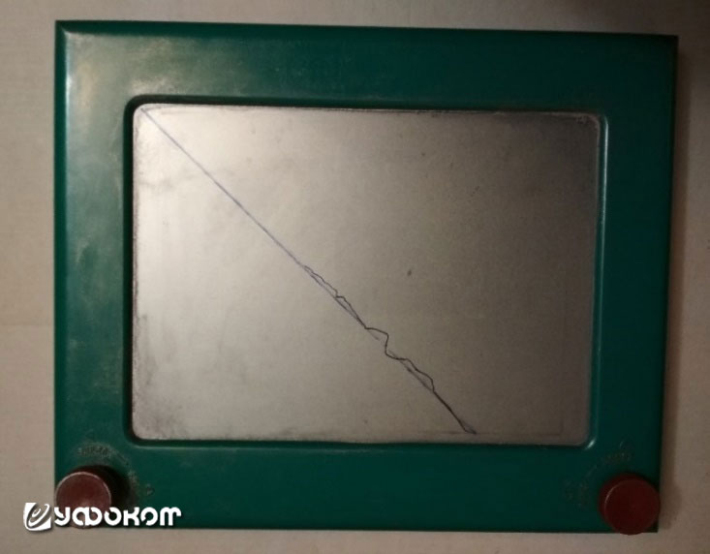
Рисунок 1. Внешний вид детской игрушки, приспособленной для гомеостатической пробы.
Сам внутренний механизм технически представляет собой двухкоординатный графопостроитель или плоттер. Внешний вид такого устройства я нашла в интернете, он изображен на рисунке 2.
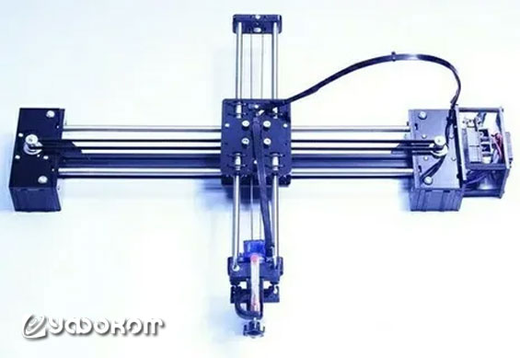
Рисунок 2. Внешний вид технического устройства «Двухкоординатный графопостроитель». Фото: aoryanl.top.
В игрушке, приспособленной мною для гомеостатической пробы, управлять движком с насаженным на него стержнем можно было при помощи вращения двух ручек. При вращении правой движок передвигается вертикально, при вращении левой – горизонтально. Я нанесла на внешнюю поверхность стекла в качестве образца диагональную линию под углом 45° (рисунок 1). По инструкции двое испытуемых, один из которых вращал правую ручку, а второй – левую, должны были совместно провести стержень как можно точнее по этой диагональной линии.
Схема эксперимента была следующей. На первом этапе испытуемые, находясь вне поля зрения друг друга, должны были в один ряд разложить 48 разных плоских фигурок красного, желтого, голубого и белого цвета, имеющих треугольную, квадратную, круглую, овальную и ромбовидную формы. Дополнительно на них были нанесены знаки «+» и «-» (рисунок 3). Никакая дополнительная инструкции при этом не задавалась. После этого подсчитывалось количество совпадений по месту расположения цветов, форм или знаков у этих двух испытуемых.
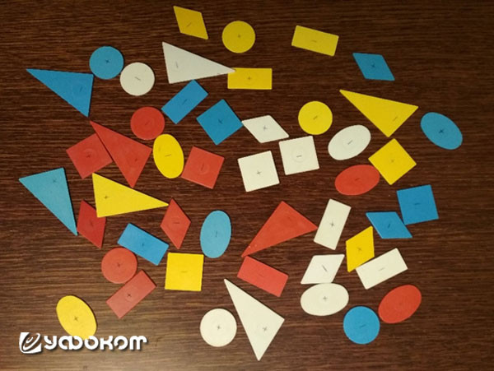
Рисунок 3. Стимульный материал в виде плоских фигурок.
Во второй части эксперимента эти два испытуемых должны были проделать совместную работу на моём портативном гомеостате, т.е. вместе прочертить как можно быстрее и точнее диагональную линию, передвигая стержень по образцу. С каждой парой испытуемых было проведено 5 таких проб. При этом визуально отмечались следующие эффекты качества такой совместной деятельности. При её улучшении отмечалось последовательное уменьшение отклонений вычерчиваемой линии от образца, при ухудшении – последовательное нарастание этих отклонений.
На третьем этапе каждая пара испытуемых за разными столами повторно раскладывала в один ряд те же плоские фигуры. После этого вновь подсчитывалось количество совпадений.
Исследования показали, что в случае последовательного улучшения качества совместной деятельности, которое зависит от роста психологического контакта между партнерами, всегда повышалось количество совпадения по расположению форм, цветов или знаков среди повторно разложенных ими рядов предметов. Нужно учесть, что во всех случаях количество совпадений было в пределах случайного, но положительная динамика все же четко прослеживалась именно в этих парах. В парах с последовательным ухудшением качества совместной деятельности наблюдалась обратная тенденция – уменьшение количества совпадений.
Данный эксперимент можно отнести к пилотным или поисковым исследованиям. Он был совсем простым. В этом исследовании принимали участие всего 10 пар. Причем, только в двух из них наблюдалась явная положительная динамика улучшения совместной деятельности и, как и ожидалось, количества случаев совпадения их случайных раскладов. Только три случая были с негативной динамикой совместной деятельности, однако же именно у них наблюдалось и рост числа несовпадений в независимых раскладах. У остальных 5 пар никаких значимых тенденций как по совместимости, так и по раскладам не наблюдалось.
Я понимаю, что эти эксперименты для многих могут и не быть убедительными. Да и я сама надеялась провести более масштабное исследование для доказательства моей теории. Но как-то не задалось. А проводила я их где-то в конце 80-х годов.
Вольф Мессинг мне запомнился невысоким человеком, углубленным в себя с весьма быстрыми и даже суетливыми движениями. На его выступлении я видела два типа его экспериментов. В первом случае он использовал индукторов (кажется, это были добровольцы из зрительного зала), которые держали его за руку немного выше запястья. Он их использовал, когда искал какой-то предмет (я видела эксперимент, со спрятанной ручкой в кармане одного из зрителей) или строку (или слово – точно не помню) в книге, также спрятанной у кого-то из зрителей. В. Мессинг в этом случае двигался стремительно, однако около нужного ряда он задерживался и как-бы нерешительности топтался, осуществляя выбор направления. Затем стремительно начинал двигаться в нужном направлении вдоль ряда, останавливался около того самого хранителя ручки, беспорядочно водил около его тела своей рукой, а потом указал рукой тот карман, где была спрятана та сама ручка. Все выглядело примерно так, как на следующем фото.
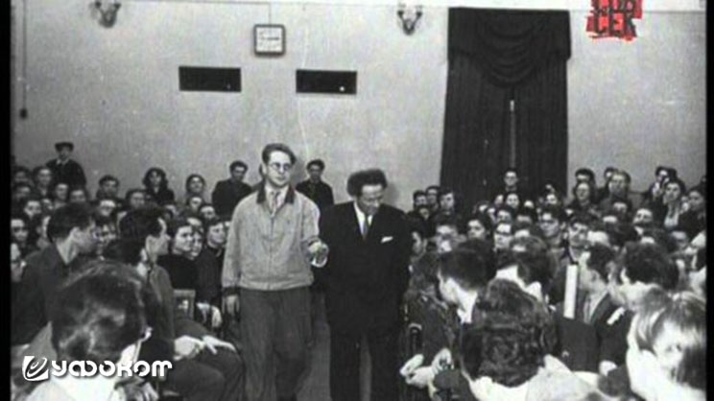
Рисунок 4. Выступление В. Мессинга. Фото: wolf-messing.manifo.com.

Более сложным был эксперимент с книгой. Он двигался с индуктором с завязанными глазами по тому же алгоритму, быстро находил книгу у кого-то из зрителей, затем на столе нервозно листал её; далее, обнаружив необходимую страницу, лихорадочно водил по ней пальцем, а затем останавливал его около заявленной строки.
Я быстро поняла, в чем суть этого ясновидения – В. Мессинг явно улавливал состояние индуктора, у которого изменялось напряжение кисти, тогда, когда он сам или его рука приближалась к нужному месту.
Я потом сама несколько раз пыталась повторить этот эксперимент. На 100% он удавался только с одним индуктором – одним из членов моей семьи. Я явно чувствовала изменение в напряжении его, когда я выбирала правильное направление движения.
Любой из вас может попробовать воспроизвести этот эксперимент. Делается это так. Попросите спрятать любой предмет в комнате на виду у индуктора или пусть он его спрячет сам. Затем он должен обхватить своей кистью ваше предплечье выше запястья. Станьте вместе с ним в центре комнаты, и поворачивайтесь в разные стороны, как бы намереваясь идти именно туда. У индуктора с выраженной эмоциональной сферой кисть дрогнет, когда вы будете направляться в нужную сторону. Не забываете двигать свободной рукой в разных направлениях. Кисть индуктора опять же подаст сигнал. Полагаю, что у кого-то из вас вполне может получиться найти спрятанное.
Второй тип эксперимента В. Мессинга был более сложным, он не использовал индуктора. При этом, как мне показалось, он был более сосредоточен и углублен в себя. Следующее его фото отражает то состояние, которое я тогда наблюдала у него.
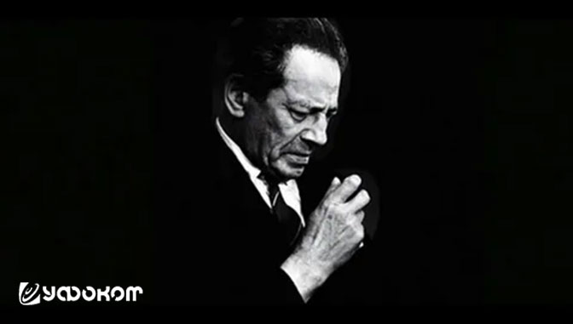
Рисунок 5. Вольф Мессинг. Фото: agesmystery.ru.
В таком сосредоточении и также быстро он двигался по центральному проходу, выбирал нужный ряд, пробирался вдоль него и останавливался в нужном месте. Это здорово завораживало. И я в какой-то момент поняла – он чувствует состояние всего зала, всех людей одновременно, чувствует тот самый «дух группы» и «коллективные рефлексы». В этом случае его поведение служило стимулом, а какие-то состояния всей совокупности людей – ответными реакциями. Несомненно, В. Мессинг обладал сверхчувствительностью.
С точки зрения целостной системной организации человека, я думаю, не всегда правомерно рассматривать проблемы ясновидения и других человеческих феноменов с точки зрения физических полей.
В живой системе, тем более в разумной живой системе физические явления протекают особым образом, образуя такие феномены как «негэнтропия» и «гомеостазис». Поэтому экстрасенсорная деятельность во многом обусловлена не силой излучения из его тела или рук различных видов физических полей, а общим характером его психической и физиологической организации, а также особенностью коммуникации с другими людьми. Физические же поля, как и всякий иной физический, химический или физиологический параметр являются только коррелятами этого общего состояния, называемого жизнью.

Список цитированной литературы
1. Бехтерев, В. М. Коллективная рефлексология / В. М. Бехтерев. – Петроград: Колос, 1921. – 432 с.
2. Васильев, Л. Л. Таинственные явления человеческой психики / Л. Л. Васильев. – М.: Госполитиздат, 1959. – 120 с.
3. Лебон, Г. Психология народов и масс / Г. Лебон. – М.: Академический проект, 2011. – 238 с.
4. Новиков, М. А. Психофизиологическое изучение группового взаимодействия / М. А. Новиков // Физиология человека. – 1975. – Т. 1. – № 3. – С. 440–450.
5. Фрейд, З. Психология масс и анализ человеческого Я / З. Фрейд. – М.: Издательство «Э», 2016. – 96 с.

20.12.2023

